CAIET DE SARCINI
pentru proiectarea, achiziția echipamentelor și materialelor, montarea, racordare la reţeaua electrică, punerea în funcțiune (PIF) și Darea în exploatare a Centralei electrice fotovoltaice (CEF) pentru alimentarea cu energie electrică a consumatorilor casnici, membri ai Comunității de energie din surse regenerabile Asociației obștești“Solaris Eco-product Bașcalia”din satul Bașcalia,r-nul Basarabeasca
Achiziția de bunuri și servicii se realizează în cadrul proiectului PNUD Moldova "Comunități reziliente prin abilitarea femeilor” - etapa a II-a (ResCom2),
implementat cu suportul Suediei și Norvegiei

Nr. d/o | Cerința/parametru | Valoare/descriere
 | Scopul proiectului | Instalarea unei Centrale electrice fotovoltaice pentru alimentarea cu energie electrică a consumatorilor casnici, membri ai Comunității de energie din surse regenerabile Asociației obștești “Solaris Eco-product Bașcalia” din satul Bașcalia, raionul Basarabeasca.  Locația: str. Mihai Eminescu, Nr.37,s.Bașcalia, r-nul Basarabeasca,  plan cadastral – nr. 1211203.298
 | Obiectivul proiectului | Proiectarea, achiziția echipamentelor și materialelor, instalarea și punerea în funcțiune a unei CEF la standardele, practicile de calitate a Uniunii Europene, normele naționale (Anexa 3), prevederile Avizului de racordare emis de Operatorul Sistemului de Distribuție (OSD)* și cerințele a prezentului caiet de sarcini. Lucrările trebuie executate ”la cheie”  *Beneficiarul este în proces de obținere a unui nou Aviz de racordare. Avizul de racordare nr. G30802026030001 din 10.03.2026, anexat la prezentul Caiet de sarcini, reprezintă un aviz solicitat anterior de către beneficiar pentru a examina posibilitatea de racordasre a unei CEF cu capacitatea de 8 KWși prezintă cerințele aproximative pentru racordarea instalației la rețea.
 | Termen de realizare | Maxim 90 zile calendaristice din data semnării contractului de livrare de bunuri și prestări de servicii, după cum urmează:  - Proiectarea și expertizarea sistemului fotovoltaic - max. 30 zile calendaristice din momentul semnării contractului de prestări servicii;  - Livrarea și instalarea sistemului fotovoltaic - max. 30 zile calendaristice din momentul aprobării proiectului tehnic;  - Darea în exploatare a sistemului fotovoltaic - max. 30 zile calendaristice din data finisării lucrărilor.
 | Obligațiile antreprenorului | - Inspectarea obiectului, analiza situației reale, precizarea locației și condițiilor de amplasare a CEF după contractare în scopul propunerii unei soluții optime de amplasare;  - Informarea scrisă a clientului privind neconformitățile depistate la obiect cu menționarea punctelor concrete din legislație/DNT (la etapa de proiectare);  - Obținerea Certificatului de urbanism și elaborarea documentației de proiect în conformitate cu normele tehnice naționale, coordonarea cu clientul, aprobarea la beneficiar și coordonarea cu operatorul de sistem de distribuție;  - Acceptarea modificării volumelor până la aprobarea proiectului;  - Comanda, achiziția și livrarea bunurilor (coordonate preventiv cu clientul) necesare realizării proiectului;  - Demararea lucrărilor de montare obligatoriu doar după obținerea coordonării și aprobării documentației de proiect;  - Executarea lucrărilor de montare și PÎF în conformitate cu documentația de proiect aprobat;  - Asigurarea supravegherii de autor la realizarea proiectului;  - Executarea lucrărilor de încercări și măsurări în volumul prevăzut de proiect și documentația normativ tehnică;  - Asigurarea declarației oficiale de la un electrician autorizat privind conformitatea lucrărilor executate cu standardele ale OSD  - Perfectarea documentației de execuție (scheme, instrucțiuni, acte ș.a.);  - Perfectarea setului de documente pentru obținerea actelor de corespundere ANRE (după necesitate);  - Perfectarea documentației pentru transmiterea la balanța OSD a liniei electrice noi (după caz);  - Înlăturarea prescripțiilor din cont propriu emise de organele de control a statului și/sau OSD din cadrul proiectului dat;  - Instruirea persoanelor responsabile din partea beneficiarului final privind operarea și monitorizarea funcționării CEF;  - Transmiterea CEF “la cheie” printr-un Proces verbal detaliat de predare-primire a lucrărilor executate, cu o listă exactă a tuturor materialelor consumate;  - Executarea lucrărilor de mentenanță prevăzute de instrucțiunea de exploatare și mentenanță pe perioada de garanție, având ca scop asigurarea funcționării fiabile și eficiente a CEF;  - Înlăturarea defectelor/deranjamentelor apărute în perioada de garanție.
 | Achitarea lucrărilor/serviciilor | Achitarea lucrărilor/serviciilor va fi efectuată după prezentarea tuturor următoarelor documente:  1. Copia documentației de proiect aprobată și verificată;  2. Procesele verbale de recepție a lucrărilor executate, semnate și stampilate corespunzător de către agentul economic (executant), beneficiarul direct și administratorul finanțării (clientul);  3. Avizul proiectantului cu privire la corespunderea lucrărilor executate cu documentația de proiect, cu ștampila si semnătura proiectantului;  4. Certificatele de conformitate, calitate, manualele de utilizare și întreținere pentru echipamentele și materialele utilizate;  5. Procesele verbale cu privire la rezultatele încercărilor de laborator efectuate;  6. Actul de corespundere a instalației electrice eliberat de organul de supraveghere energetică de stat;  7. Procesul verbal de darea în exploatare/actul de delimitare (contract) semnat între beneficiar și operatorul de rețea.  Condiții de plată:  1. Achitarea se va efectua în proporție de 100% după finalizarea lucrărilor, punerea în funcțiune a sistemului, semnarea procesului-verbal de recepție și semnarea contractului dintre beneficiar și operatorul rețelei de distribuție.Plata în avans nu se admite.
Proiectarea
6. | Elaborarea documentației de proiect (compartimentele electrice, constructiv); protecției la trăsnet (instalații paratrăsnet și prize de pământ), expertiza construcțiilor - la necesitate | Necesar de executat cu forțele antreprenorului
7. | Coordonarea documentației de proiect (operator de sistem, investitor, alte părți tangente) | Necesar de executat cu forțele antreprenorului
8. | Aprobarea documentației de proiect (beneficiar) | Necesar de executat cu forțele antreprenorului
9. | Verificarea documentației de proiect la verificator de proiecte | Necesar de executat cu forțele antreprenorului
10. | Elaborarea raportului PVsyst/PV*sol/Polysun, ținând cont de specificul locațiilor | Necesar de executat cu forțele antreprenorului
Cerințe privind instalația
11. | Condiții meteorologice de calcul | Viteza vântului – 30 kgf/m2;  Greutatea zăpezii – 50 kgf/m2;  Temperatura minimă – 25 ^{O}C;  Temperatura maximă +60 ^{O}C.
12. | Perioada de garanție generală a proiectului | minim 5 ani
13. | Starea echipamentului | Nou, produs începând cu anul 2025
14. | Puterea sumară a panourilor (DC) | Total: 9 kWp (+/-0,5kWp)
15. | Puterea nominală a invertorului (AC) | Invertor hibrid, 6 kW
16. | Modalitatea de amplasare a panourilor | Total: 9 kWp (+/-0,5kWp).  Amplasate: la sol, în limitele hotarelor terenului existent (plan cadastral – nr.1211203.298) respectând cerințele expuse în ORDINUl Nr.78 din 28.11.25 emis de ME ”Cu privire la aprobarea Metodologiei privind stabilirea normelor tehnice , modul de amplasare, instalare sii demontare a CEF”.  Orientare: Sudică (orientarea exactă va fi stabilită în timpul elaborării documentației de proiect; luând în considerare suprafața limitată acoperișului sau a terenului, se admite o deviere de ±30° față de orientarea spre sud), unghiului de inclinare 35 grade .  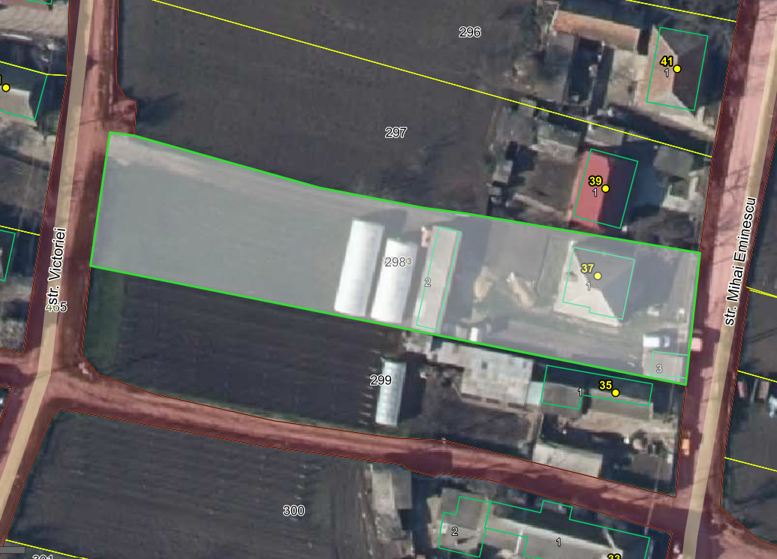  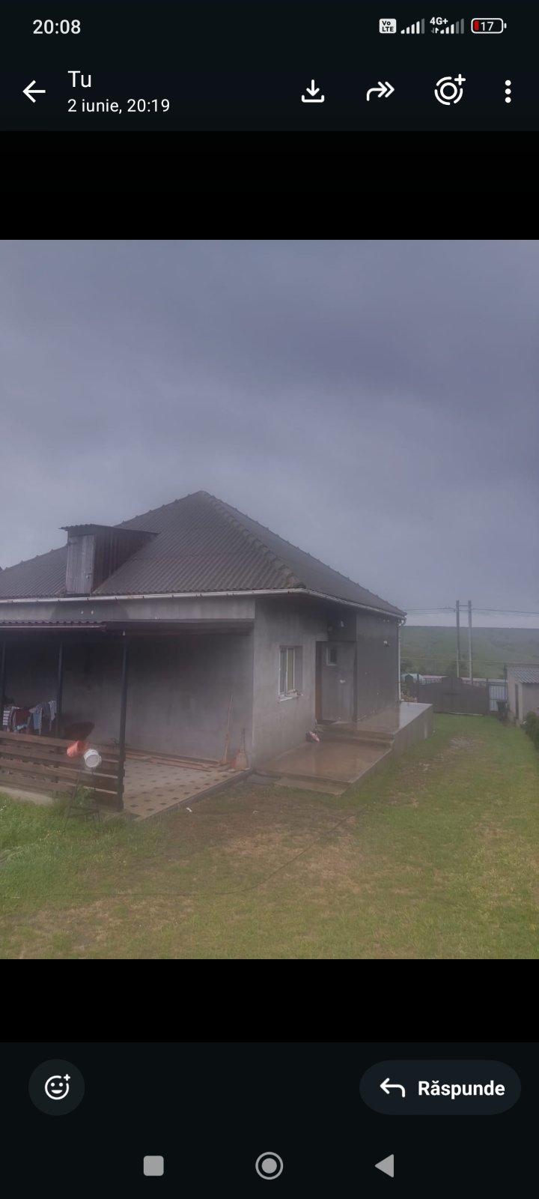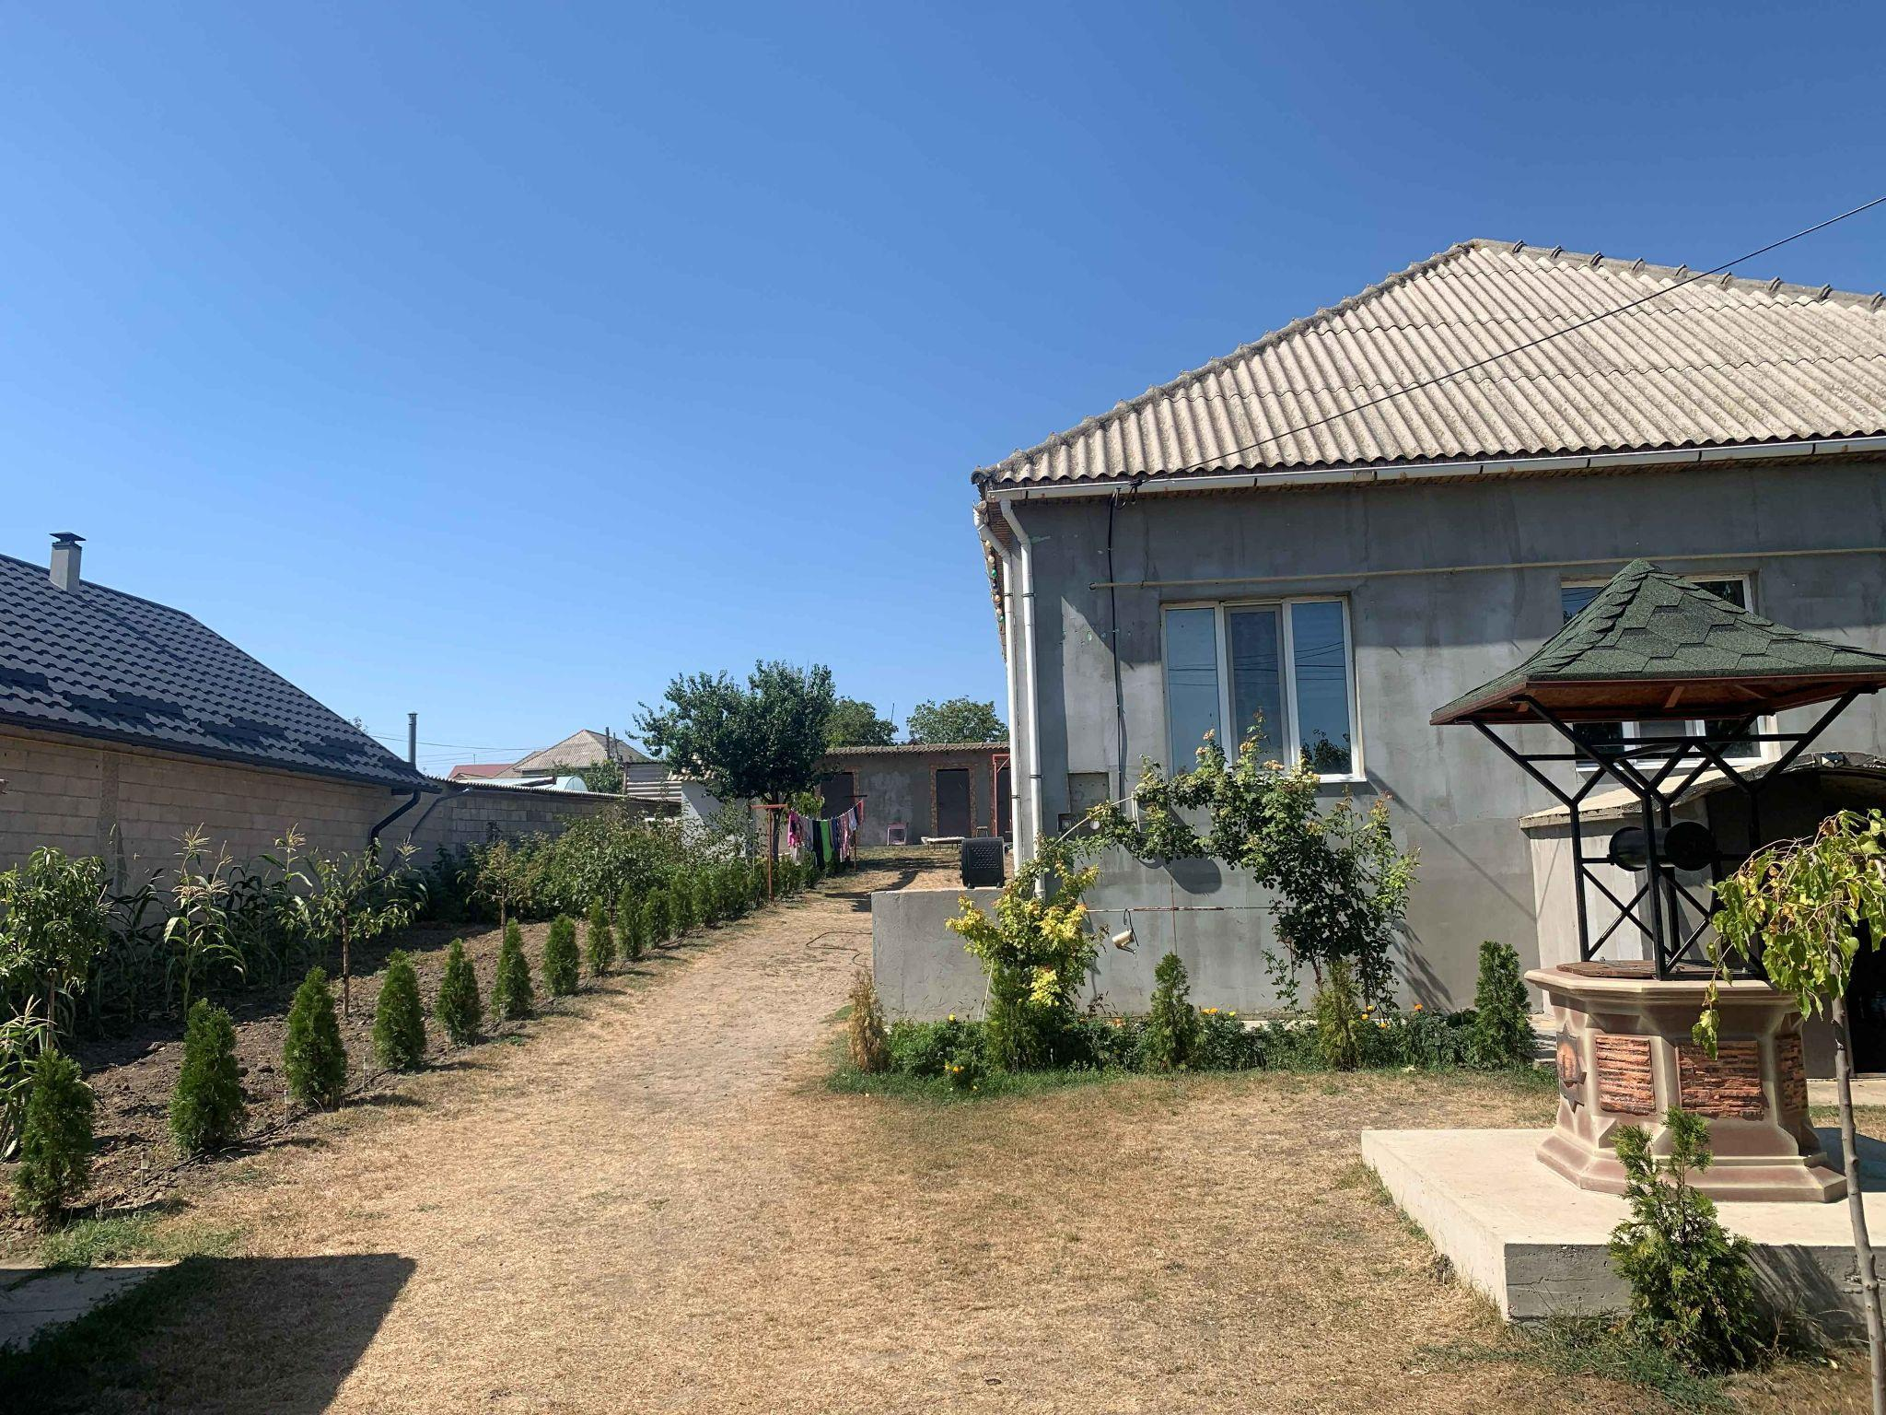  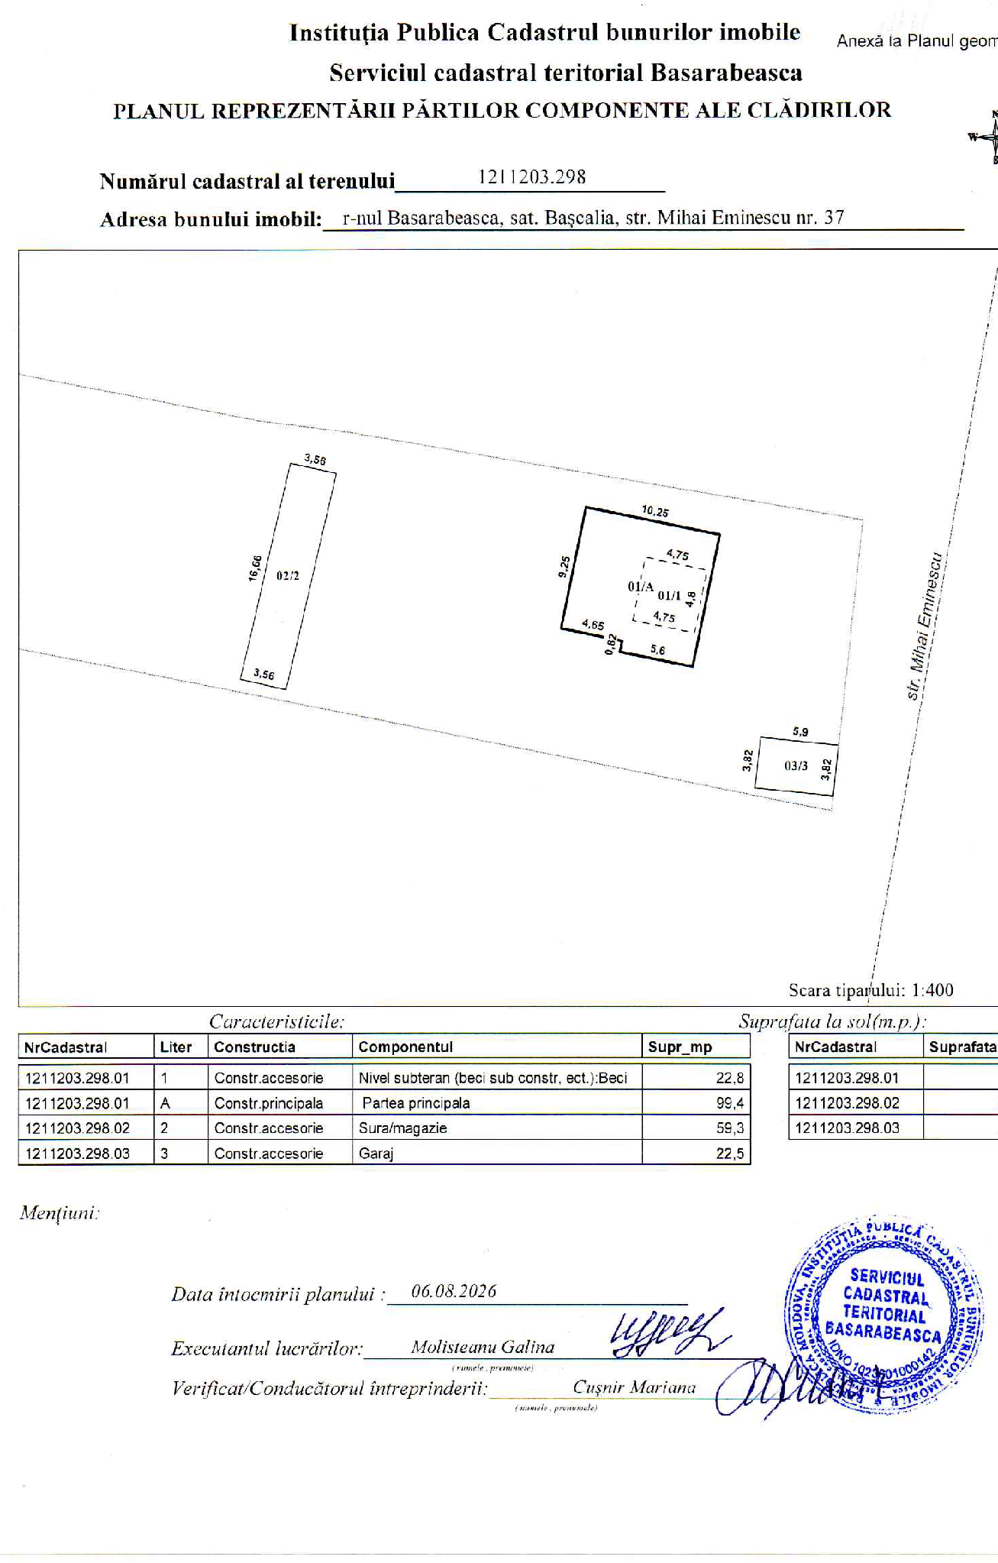  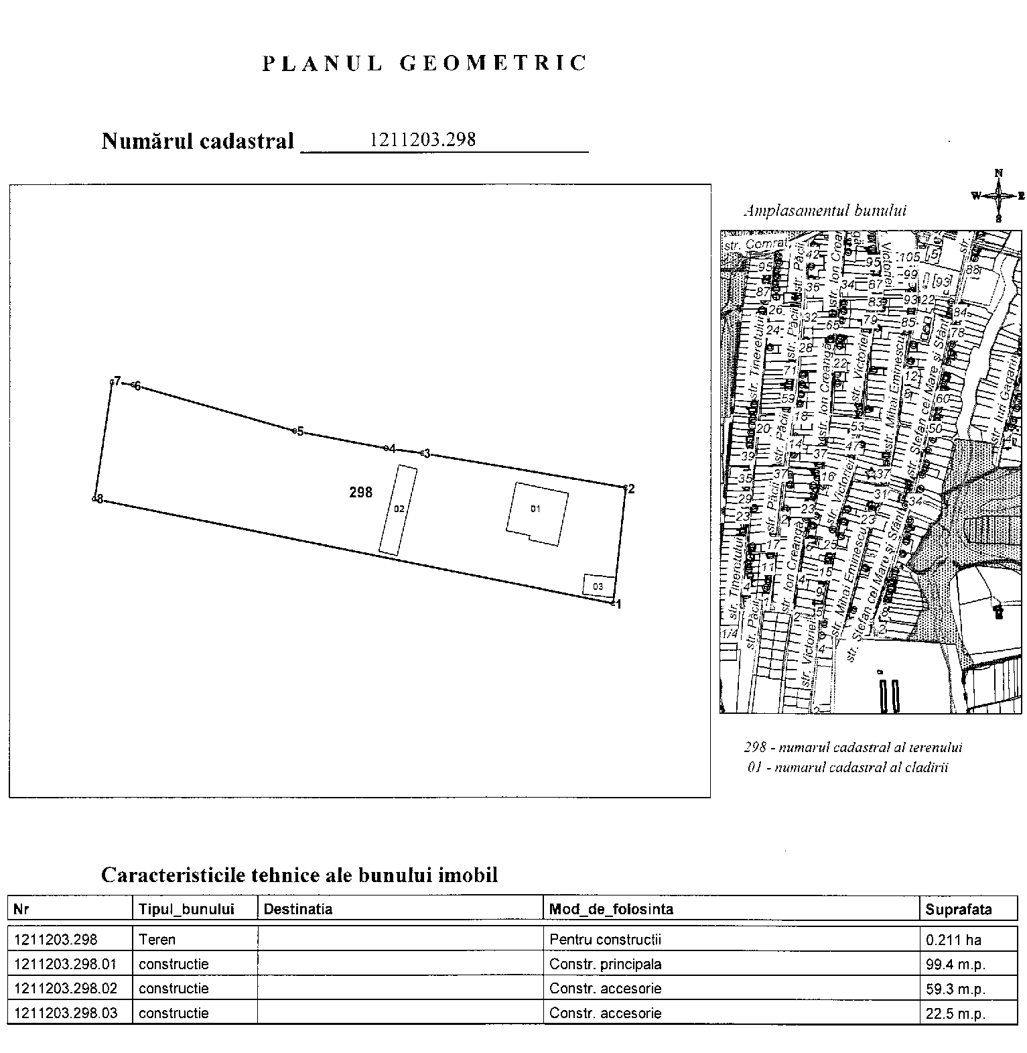
17. | Tensiunea de conectare a invertorului (AC) | 400 V
18. | Regimul de tratare a neutrului | TN-S
19. | Dotarea cu echipament de evidență tehnică, conectat cu invertorul, care permite invertorul să monitorizeze fluxurile de energie, iar indicațiile reflectate în aplicație (smart meter) | Necesar de executat, inclusiv prin asigurarea comunicării cu invertorul, în vederea monitorizării fluxurilor de putere și configurării priorităților de asimilare a energie produse și stocarea în acumulatoare conform conceptului aprobat de beneficiar. De asigurat configurarea pentru reflectarea acestor date în sistemul informațional de gestiune a invertorului pe platforma web a invertorului.
20. | Fiecare panou trebuie să fie dotat cu optimizator compatibil cu invertorul (specificat în fișa tehnică) | Necesar de executat/dotat
21. | Sistem automat on-line de monitorizare a funcționării instalației, a datelor de consum și producerea energiei electrice, indicarea erorilor și a alarmelor cu acces pentru minim 3 utilizatori | Da, de la producătorul invertorului, pe platforma web cu acces gratuit din internet. Accesul la rețeaua Wi-Fi va fi asigurat de beneficiarul final.
22. | Controlul încărcării/descărcării bateriilor de acumulatoare | Va fi necesar de asigurat sistem de control și comandă a centralei fotovoltaice și sistemului de stocar, care să permită cel puțin:  -posibilitatea livrării programate a energiei electrice din baterii în rețea, în intervale orare prestabilite, precum și setarea puterii livrate din baterii în rețea;  -excluderea livrării în rețea a surplusului de energie atunci când bateriile de acumulatoare nu sunt suficient încărcate.
Cerințe față de Echipament
22. | Panouri solare:  Puterea unitară;  Durata de viață;  Partea ”activă” (tehnologie);  Monofaciale/bifaciale:  Eficiența modulului;  Toleranța P ieșire;  Tensiunea, curentul ș. a.  Gabarite  Clasa de securitate electrică;  Elemente de conectare;  Grad de protecție IP;  Greutatea;  Perioada de garanție; | ≥ 500 W;  ≥ 25 ani;  Siliciu monocristalin;  Bifaciale  ≥ 21%  Variația 0 - 3%  Stringurile formate să fie compatibile cu invertorul în regim nominal de funcționare;  În limita disponibilității spațiului terenului;  II  MC4  ≥ 67  Nelimitat (ca structurile de rezistență să suporte sarcina normativă, acest aspect va fi reflectat în partea de rezistență a proiectului)  ≥ 12 ani
23. | Invertorul:  Tip:  Puterea maximă de Intrare DC;  Puterea nominală de Ieșire AC;  Eficiența europeană;  Ieșire dezechilibrată pe fiecare fază  Numărul MPPt;  Tensiunea nominală AC;  Frecvența nominală;  Regim de tratare a neutrului;  Protecție de supratensiuni DC/AC;  Protecția de modificare a polarității;  Controlul izolației;  Conexiune internet;  Cloud services;  Conectare rețea ”hybrid”;  Montare exterioară;  Protecție  Standard conectare rețea;  Perioada de garanție; | Hibrid  ≥9 kW  6 kW  ≥97,0%  Da, 100%  ≥2  400V;  50 Hz;  TN-S;  Da, TII;  Da;  Da;  WLAN sau 3G/4G;  Da;  Da;  Da;  IP65 sau mai bună  (SM) EN 50549  ≥10 ani
24. | Acumulatoare  Compatibil cu invertor  BMS (battery management system):  Tehnologia:  Capacitatea modul:  Capacitatea totală:  Sistem de comunicație:  Temperatura de operare:  Perioada de garanție: | Da;  Da;  LiFePO4  ≥5 kW  20 kWh  RS485/FE/CAN  0℃ – +50℃ sau o gamă mai largă de temperaturi  ≥5 ani
25. | Sistemul de fixare a panourilor: | Standardizat pentru sisteme solare fotovoltaice montate la sol pe un teren cu destinația ”pentru construcții”.  Elementele de fixare și ancorare trebuie să fie din materiale de înaltă calitate și rezistente la coroziune.
26. | Cablurile DC | Standardizate pentru sisteme fotovoltaice, culorile conform Normelor naționale  S ≥ 6 mm2
27. | Aparatele de comutație, protecție și descărcătoare de supratensiuni (AC/DC) | Standardizate pentru sisteme fotovoltaice, tensiunile, curenții și tipul conform rezultatelor modelării stringurilor și recomandărilor producătorilor de panouri, invertoare.  Protecția circuitelor de curent continuu ale stringurilor să fie asigurată prin întrerupătoare automate de curent continuu.
28. | Dulapurile de distribuție:  Materialul;  Modalitatea de amplasare;  Numărul modulelor (poli) de rezervă;  Grad de protecție IP;  Grad de protecție IK. | Metalic;  Exterioară;  ≥ 30% dar nu mai puțin de 4 module;  ≥ 65;  ≥ 10.
29. | Instalația de racordare inclusiv dulapul de evidență comercială a energie electrice | În limitele prevederilor Avizului de racordare, inclusiv prevederile referitoare la majorarea puterii contractate  Contor trifazat, bidirecțional, multitarifar (cu memorie pentru cel puțin 4 tarife), modul 3G/4G pentru transmiterea la distanță a datelor către OSD.
30. | Certificat de origine | Pentru principalele utilaje, echipamente materiale utilizate în cadrul proiectului - panouri, invertor, contoare, cabluri, întrerupătoare, etc
Sistemul de contorizare inteligentă și transmitere a datelor la distanță
31. | Implementarea sistemului de contorizare inteligentă și transmitere a datelor măsurate în cadrul Comunității de energie din surse regenerabile | Sistemul trebuie să includă toate dispozitivele necesare și să fie configurat astfel încât să permită transmiterea datelor de consum și generare către Operatorul Sistemului de Distribuție (ÎCS Premier Energy Distribution SA), conform cerințelor aprobate de acesta și în conformitate cu legislația și normele în vigoare, inclusiv:  -HOTĂRÂRE ANRE Nr. 74 din 25.02.2022 cu privire la aprobarea Regulamentului privind măsurarea energiei electrice în scopuri comerciale;  -HOTĂRÂRE ANRE Nr. 743 din 19.12.2024 privind aprobarea Regulamentului cu privire la comunitățile de energie din surse regenerabile
32. | Contoare electrice inteligente  Tip:  Cantitatea:  - Trifazate  - Monofazate | Conform informației privind contorizarea intelegentă primite din partea OSD Premier Energy Distribution  1 buc. (contorul, care va fi instalat la sistemul fotovoltaic)  4 buc.
33. | Modul(e) GSM pentru transmitere datelor și/sau concentratoarele de date, compatibili cu contoare și conectarea lor | Conform informației privind contorizarea intelegentă primite din partea OSD Premier Energy Distribution

